**BÁO CÁO THỰC HÀNH**

**LAB 05:** Tìm hiểu về Docker Compose

**Họ và tên:** Lê Hoàng Khang **Mã số sinh viên:** 21083791

Bài 1: Chạy một container đơn giản với Docker Compose

Kết quả:

Bài 2: Chạy MySQL với Docker Compose:

Bài 3: Kết nối MySQL với PHPMyAdmin

Kết quả:

Bài 4: Chạy ứng dụng Node.js với Docker Compose

Kết quả:

Bài 5: Chạy Redis với Docker Compose

Kết quả:

Bài 6: Chạy WordPress với MySQL

Kết quả:

Bài 7: Chạy MongoDB với Docker Compose

Bài 8: Kết nối nhiều dịch vụ với Docker Compose

Bài 9: Chạy ứng dụng Python Flask với Docker Compose

Kết quả:

Bài 10: Lưu trữ dữ liệu với Docker Volumes

**Phần 3: Docker Compose file**

**Bài tập 1:** Triển khai WordPress với MySQL

Kết quả:

Bài tập 2: Ứng dụng Node.js + MongoDB

Thực hiện thử các chức năng thêm

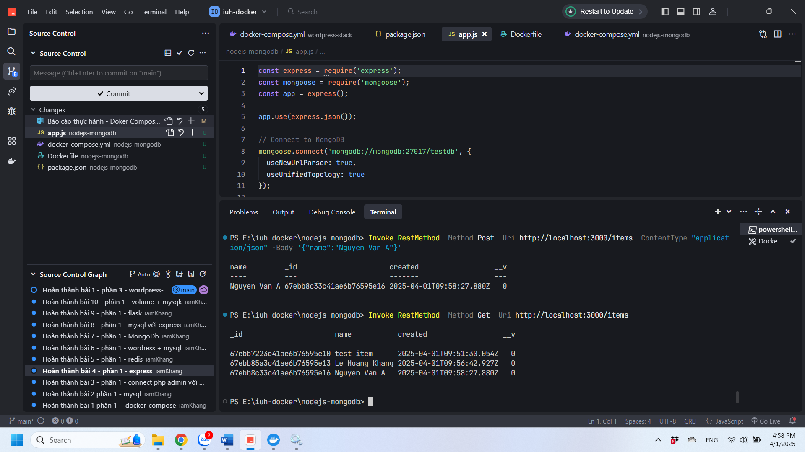

Bài tập 3: Load Balancing với Nginx + Flask

Mục tiêu: Cân bằng tải giữa 2 instance Flask dùng Nginx.

Yêu cầu:

1. 2 service Flask (sử dụng app.py từ bài tập trước, port 5000).

2. 1 service Nginx (port 8080) cấu hình làm reverse proxy:

Chuyển request / đến các Flask instance (round-robin).

3. Tạo custom network và Nginx config.

Bài tập 4: Prometheus + Grafana Monitoring

Mục tiêu: Giám sát Docker containers dùng Prometheus và Grafana.

Yêu cầu:

1. Service Prometheus (port 9090) với file cấu hình thu thập metrics từ Docker.

2. Service Grafana (port 3000) kết nối đến Prometheus.

3. Volume để lưu dữ liệu Prometheus và Grafana.

Bài tập 5: Multi-tier Voting App

Mục tiêu: Triển khai ứng dụng voting gồm 5 services (Tham khảo từ Docker Docs).

Yêu cầu:

1. Frontend: vote (Python, port 5000).

2. Backend: result (Node.js, port 5001).

3. Redis (lưu tạm vote).

4. Worker (Java) xử lý vote từ Redis sang DB.

5. Postgres (lưu kết quả).